Prêmio - Escola Cidadã e Professor Destaque

1) Identificação da Escola:
Escola Estadual de Ensino Médio Dr João Caruso
Endereço Rua: Maria Theresa Fávero Nº121 Cep: 99713-060
Bairro: Três Vendas
Cidade: Erechim
E-mail: drjoaocaruso15cre@educar.rs.gov.br
CNPJ: 92.941.681/0001.00
Telefones para contato: (54) 3515-0077 (54) 99254-6968

2) Responsável pelo relatório socioambiental:
Noelí Fátima Ronsoni
E-mail: noelironsoni@outlook.com
Telefone (whatsapp): (54) 99611-1610
Função ou disciplina: Professora da disciplina de Ciências.

3) Indicação do Professor Destaque:
Nome completo: Noelí Fátima Ronsoni
E-mail: noelironsoni@outlook.com
Telefone (whatsapp): (54) 99611-1610
Função ou disciplina: Professora da disciplina Ciências

4) Abrangência do relatório socioambiental:
- Público alvo: comunidade escolar (direção, funcionários, professores, alunos e famílias).
- Quantidade de alunos envolvidos: atualmente a escola conta com 870 estudantes, e a maioria destes se alimentam da merenda escolar, da qual também é utilizado os temperos e as hortaliças da horta.
- O trabalho na horta é realizado com revezamento de turmas. Uma turma por ano se envolve com o cultivo e a manutenção da mesma, pois este projeto está acontecendo desde 2014. Em sala de aula, as turmas têm aula expositiva sobre o manejo da terra e cultivo, bem como sobre diversos assuntos sobre educação ambiental, culminando na prática ao cultivarem as hortaliças.

5) Detalhamento do relatório socioambiental:
- Título: Horta Sustentável: Educação Ambiental
- Objetivo geral: Promover a educação ambiental e alimentar por meio da implantação de uma horta escolar ecológica, utilizando práticas sustentáveis como o uso de cisterna para captação de água da chuva e composteira para aproveitamento de resíduos orgânicos descartados da cozinha da escola e produção de hortaliças sem o uso de agrotóxico.
- Objetivos Específicos:
- Estimular a conscientização dos alunos sobre a importância da alimentação saudável e do cultivo de alimentos sem o uso de agrotóxicos.
- Implementar sistemas sustentáveis de manejo da água e dos resíduos orgânicos, por meio da instalação de uma cisterna para irrigação e de uma composteira para produção de adubo natural para ser usado na horta da escola.
- Integrar a horta ao currículo escolar, promovendo atividades práticas interdisciplinares que envolvam ciências, matemática, geografia, educação ambiental e nutrição.
6) Etapas/Ações realizadas:
Em 2014, foi construída a horta escolar com estufa, acompanhada da instalação de uma composteira — destinada ao descarte e reaproveitamento de restos de verduras e cascas de frutas oriundas da cozinha da escola — e de uma cisterna para a captação e armazenamento da água da chuva. Os recursos financeiros para a execução do projeto foram viabilizados por meio de uma iniciativa apoiada pela Promotoria Pública. A obra contou ainda, com o importante apoio da comunidade escolar, especialmente dos pais de alunos, que contribuíram com mão de obra voluntária para fazer a instalação da estufa.
- Etapa/Ações 01:
Para o desenvolvimento do projeto, primeiramente, foi trabalhado com os alunos sobre a questão ambiental, em sala de aula, enfatizando que é possível colocar em prática, diariamente, atitudes sustentáveis que contribuam para amenizar os problemas ambientais. Foram abordados temas como a importância da conservação dos recursos naturais, o impacto do desperdício de cada indivíduo na preservação do meio ambiente. Em seguida, os alunos foram estimulados a refletir sobre suas próprias práticas e a identificar maneiras de aplicar esses conceitos no cotidiano, especialmente por meio do cultivo de hortaliças, reaproveitamento do lixo orgânico gerado pela cozinha da escola e aproveitamento da água da chuva. Dessa forma, o projeto não apenas promoveu o aprendizado teórico, mas também incentivou a consciência ecológica e a responsabilidade socioambiental, preparando os estudantes para serem agentes de transformação em suas comunidades.
- Etapa/Ação 02:
Após a conclusão das instalações, os estudantes das turmas 69A e 69B do 6º ano assumiram um papel ativo no plantio das hortaliças, na manutenção dos canteiros e na realização de algumas colheitas. Ao longo de todo o ano letivo — e inclusive durante o período de férias escolares — o diretor Cesar Beatricci esteve presente, oferecendo suporte contínuo e acompanhando de perto os cuidados com a horta, demonstrando seu comprometimento com o projeto e com a educação ambiental dos alunos.
As fotos a seguir foram registradas em 2014 e retratam a participação ativa dos alunos do nas atividades do projeto. Nessas imagens, é possível observar o envolvimento, o entusiasmo e o comprometimento dos estudantes que contribuíram de forma significativa para o desenvolvimento e cuidado com a horta escolar, desde o plantio até a manutenção dos canteiros.
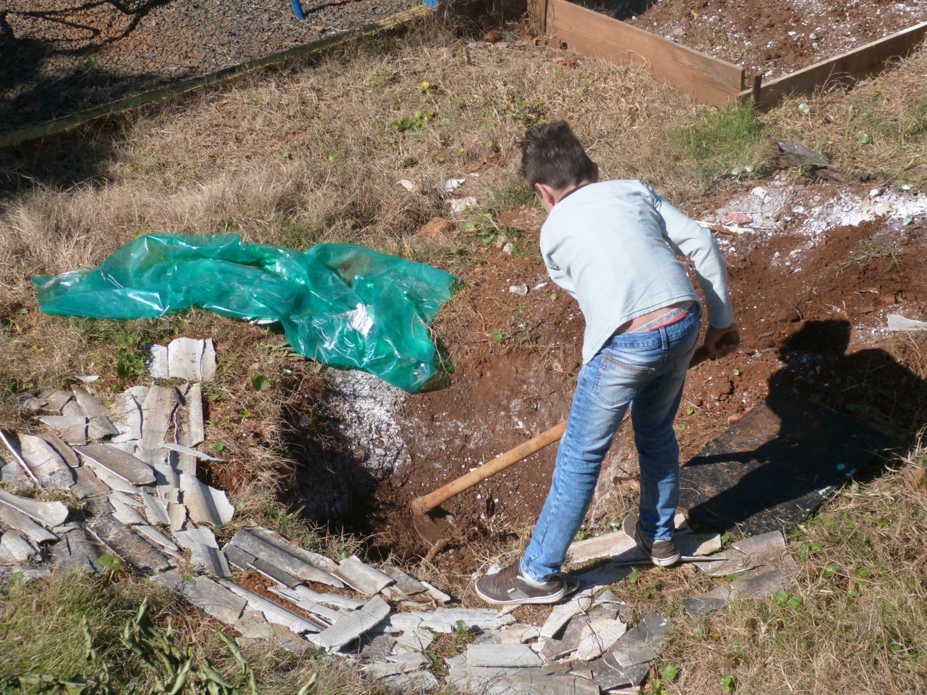
Foto 1: alunos preparando canteiros.
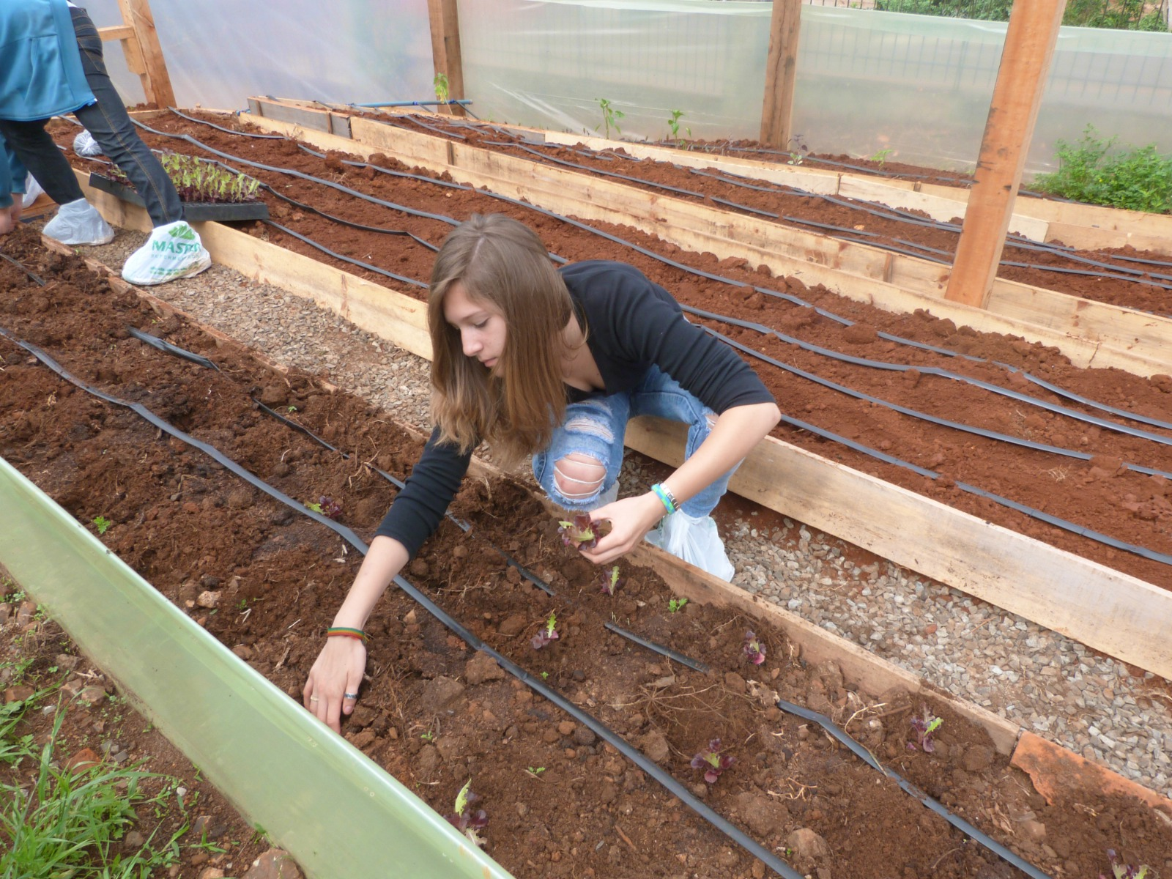
Foto 2: alunos preparando canteiros.

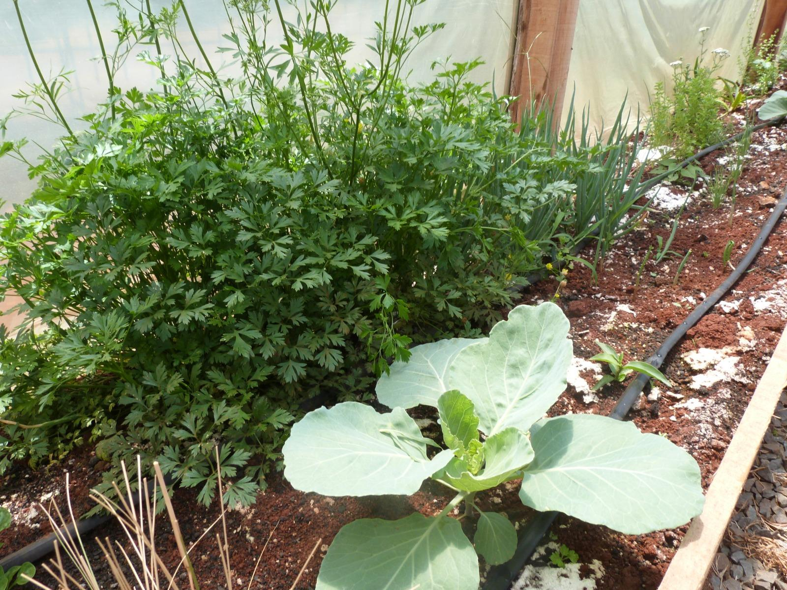
Foto 3: canteiros com hortaliças plantados pelos alunos.
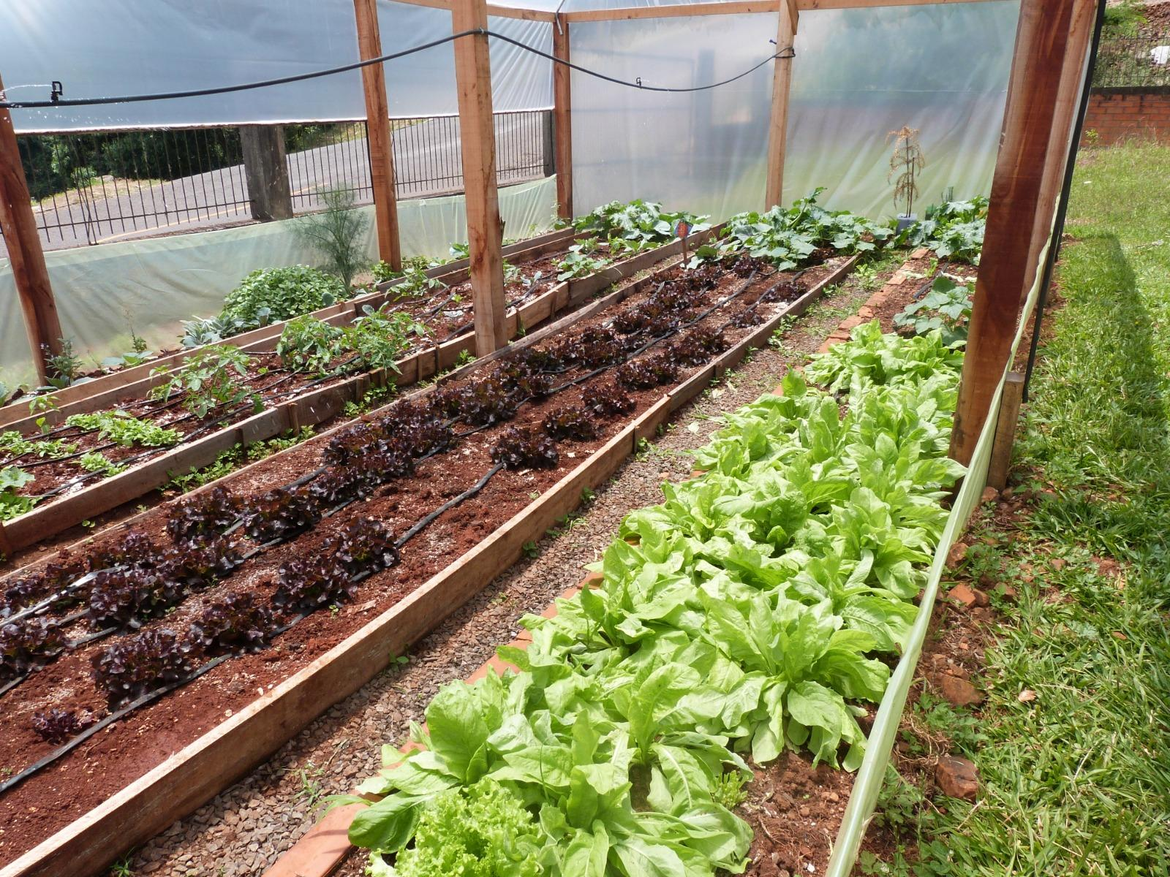
Fotos 4: canteiros com hortaliças plantados pelos alunos.
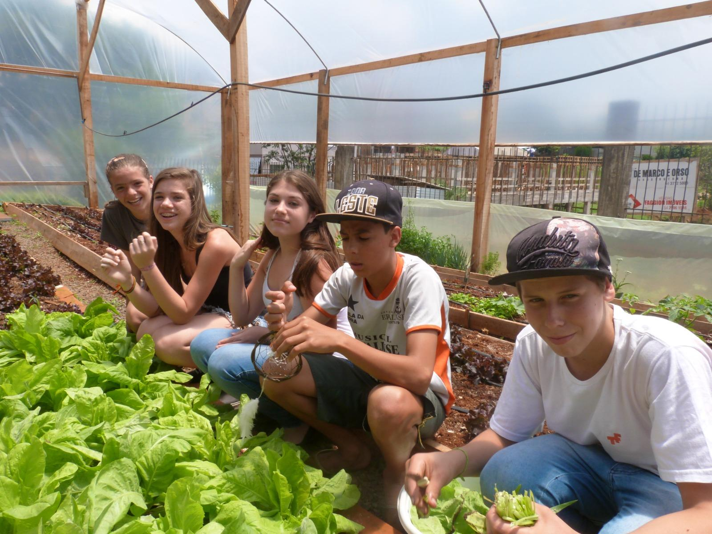
Foto 5: alunos fazendo a colheita de hortaliças

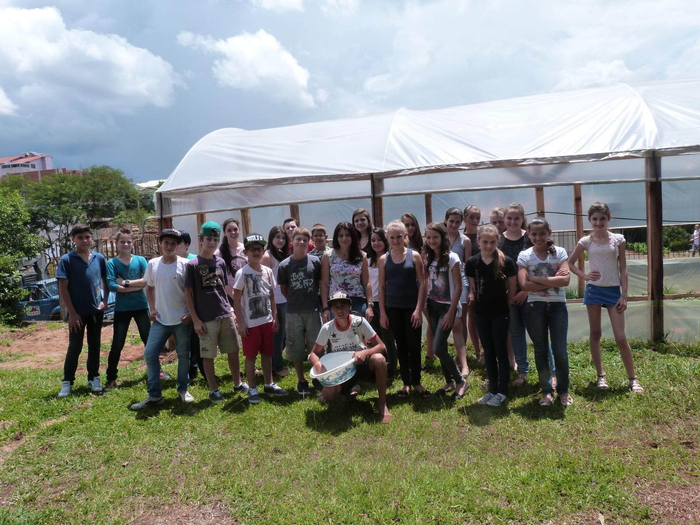
Foto 6: aula de Educação ambiental orientada pela professora Noelí F. Ronsoni.

Foi construída uma composteira, na qual é destinado parte do lixo orgânico produzido na escola. Tal composteira consiste numa vala, com uma lona para proteger o solo, sobre a mesma é depositado o lixo, intercalado por camadas de terra e serragem.
Os resultados da instalação da composteira são visíveis uma vez que a quantidade de lixo orgânico, antes destinado ao aterro sanitário, hoje está contribuindo para a formação do adubo que enriquece o solo da horta.
Por fim, foi instalada uma cisterna, a qual capta a água da chuva para irrigação da horta. Em relação a cisterna, os alunos puderam observar a importância desta para a economia de água e que pode ser usada, não só para irrigação da horta, mas também, em atividades que não necessitam de água potável.
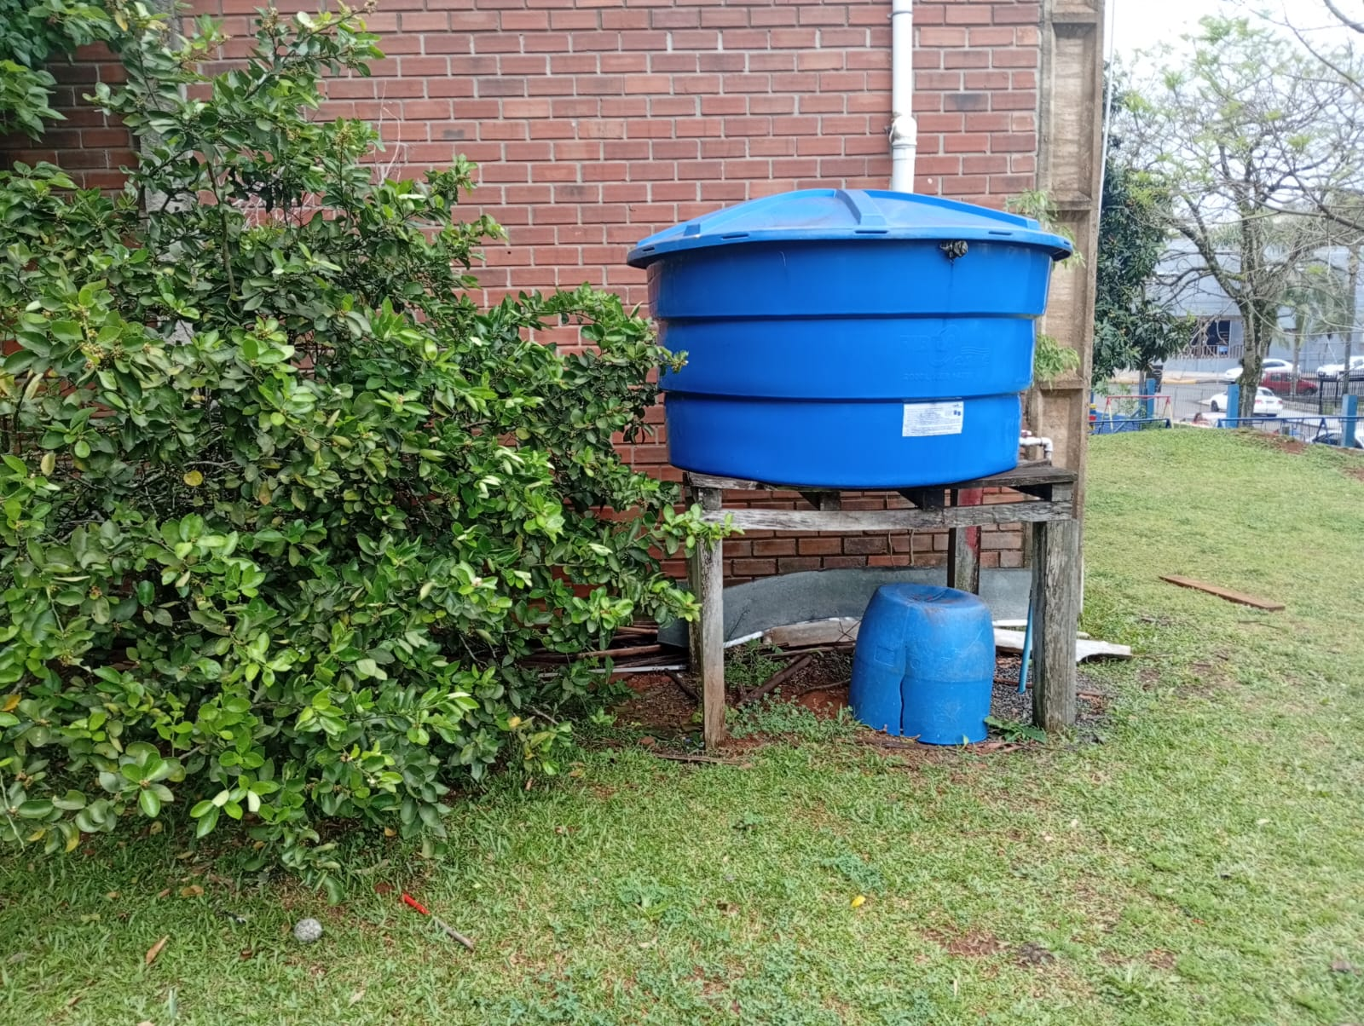
Foto 7: cisterna (coleta água da chuva)

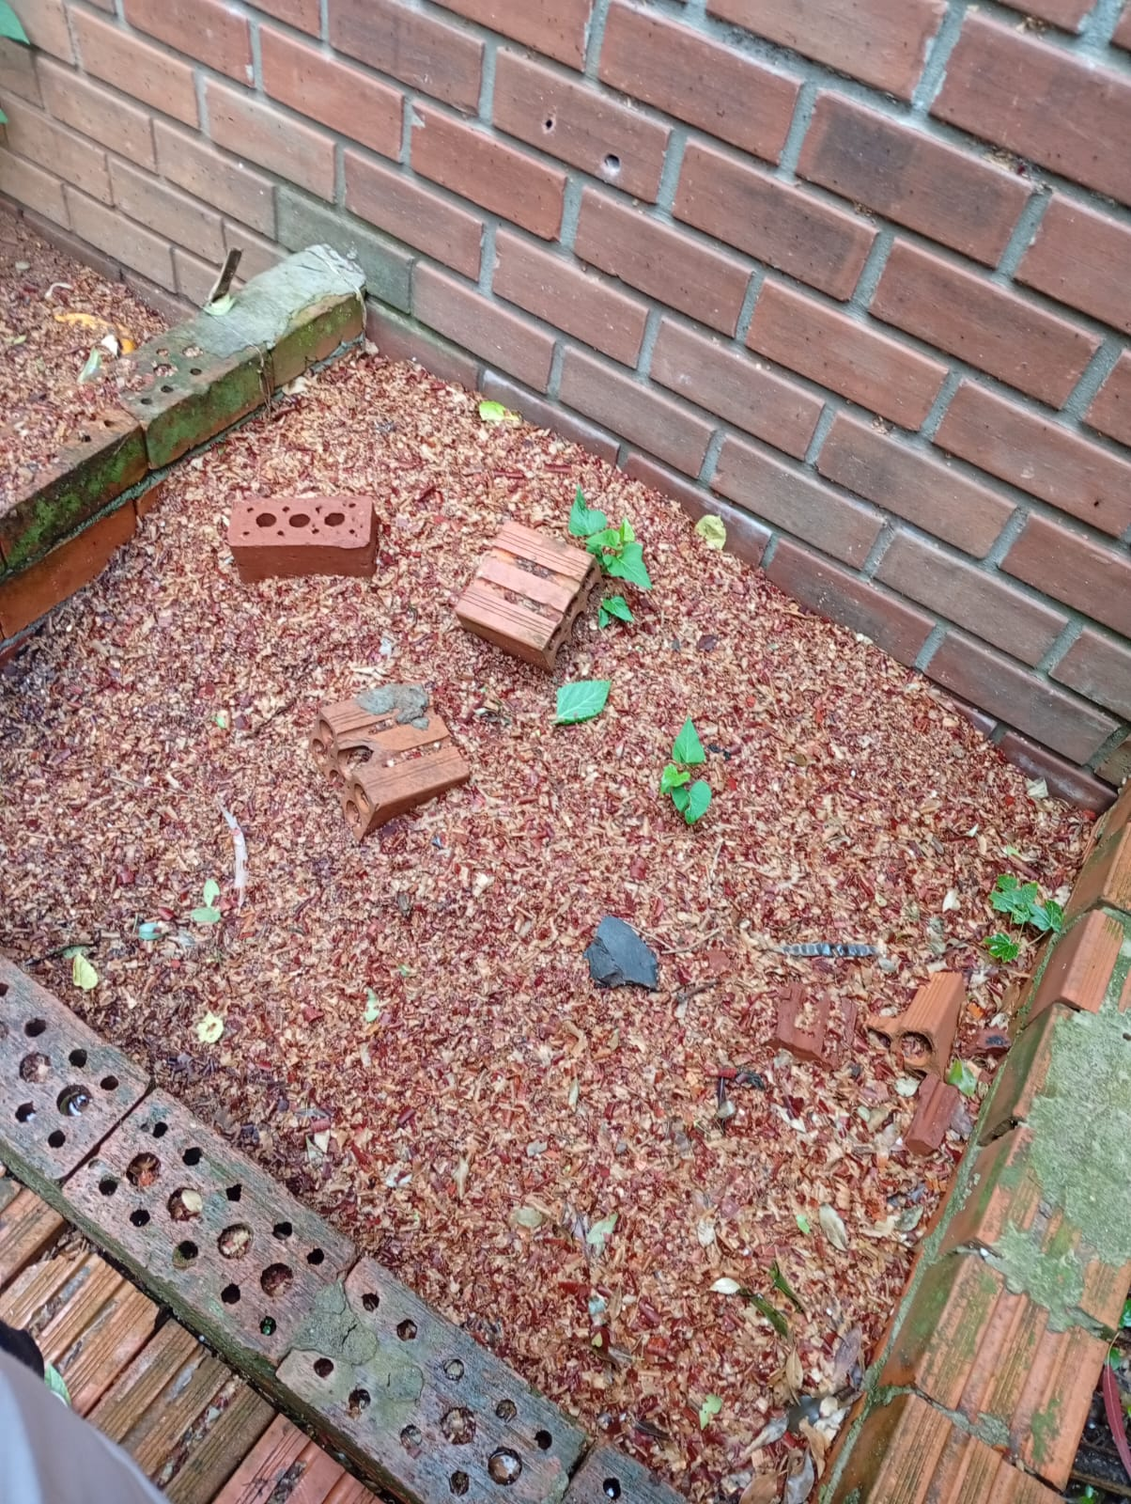
Foto 8: composteira

- Etapa/Ação 03:
Após a segunda etapa do projeto, diversas turmas da escola desde as séries iniciais até o ensino médio passaram a colaborar ativamente com a manutenção do plantio e a colheita de hortaliças na horta escolar. Além disso, foram promovidas várias aulas interdisciplinares sobre sustentabilidade, integrando teoria e prática. Nessas atividades, a horta, a composteira e a cisterna foram utilizadas como importantes ferramentas pedagógicas, servindo de exemplo concreto para demonstrar princípios de preservação ambiental, reaproveitamento de recursos e cuidado com o meio ambiente. Também desde 2014 muitas refeições foram oferecidas para os alunos com hortaliças sem agrotóxico da horta escolar.
- Etapa/Ação 04:
As fotos a seguir mostram os alunos do Ensino Médio no ano de 2024 orientados pela professora Célia Sperotto, acompanhando todas as etapas do cultivo de hortaliças — desde a preparação dos canteiros, o plantio das mudas, os cuidados diários com a irrigação e o controle de pragas, até o momento da colheita. Além de aprenderem na prática, os estudantes também puderam refletir sobre a importância da produção de alimentos e o respeito ao meio ambiente.
Fotos 9 e 10: alunos do ensino médio plantando mudas de hortaliças

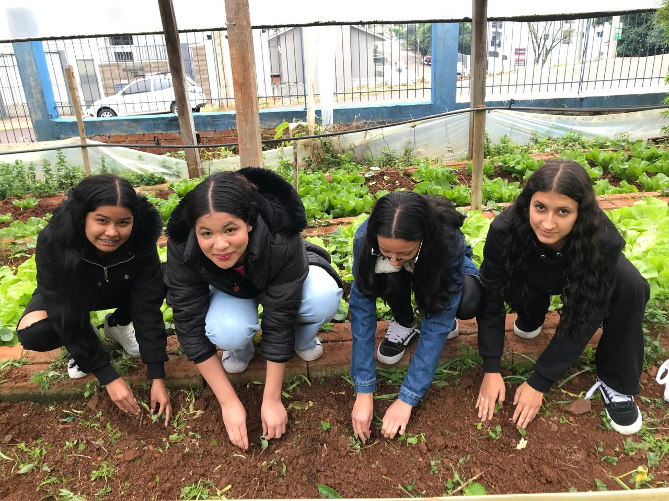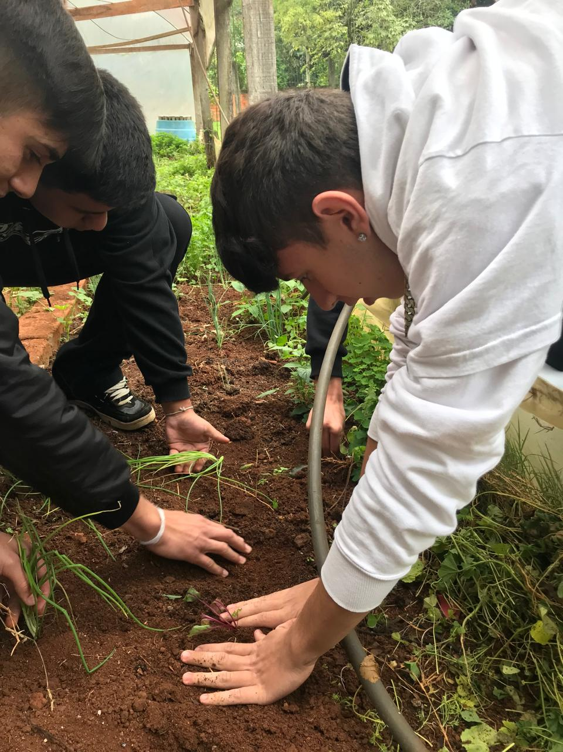
Fotos 11 e 12: canteiros com hortaliças em fase de crescimento.

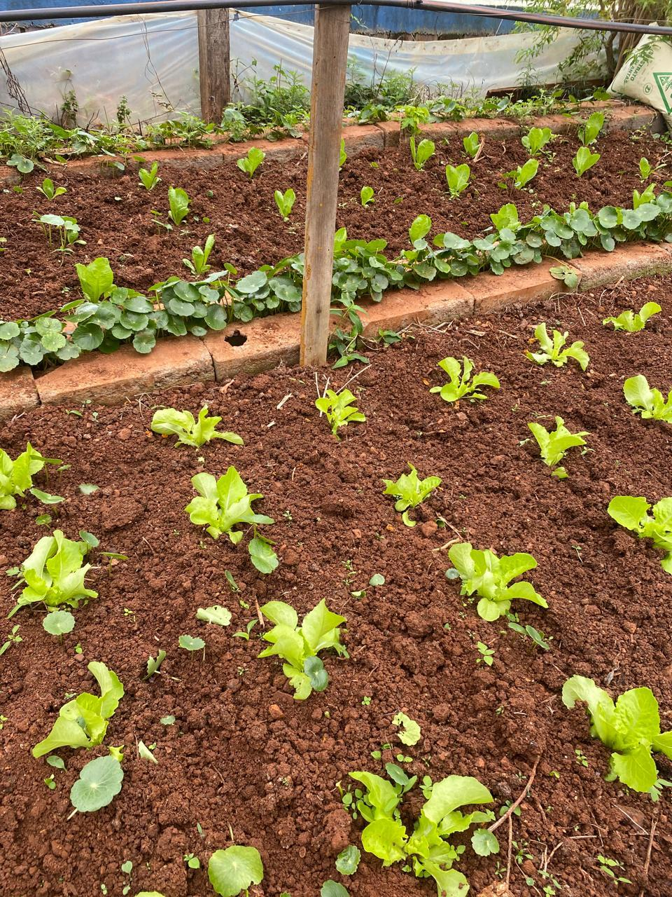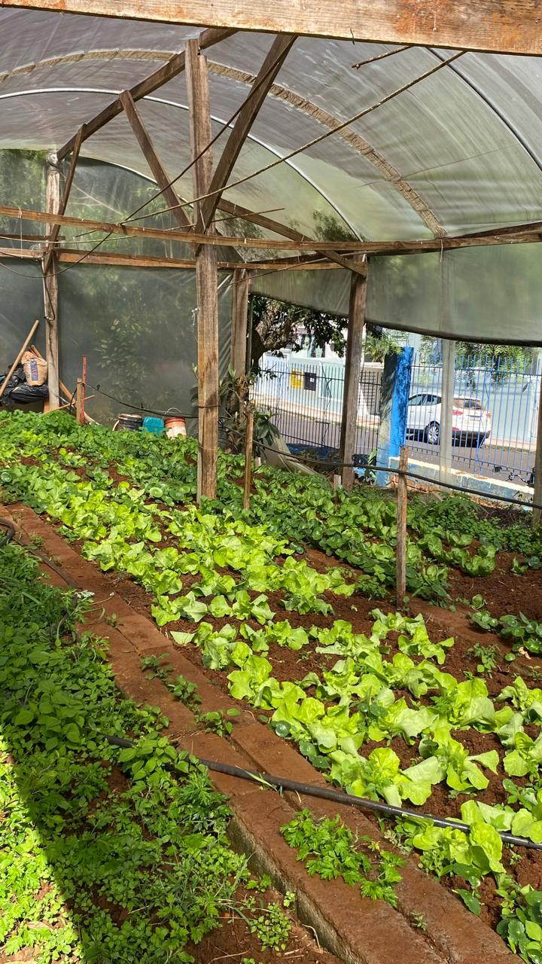

Fotos 11 e 12: canteiros com hortaliças em fase de crescimento.

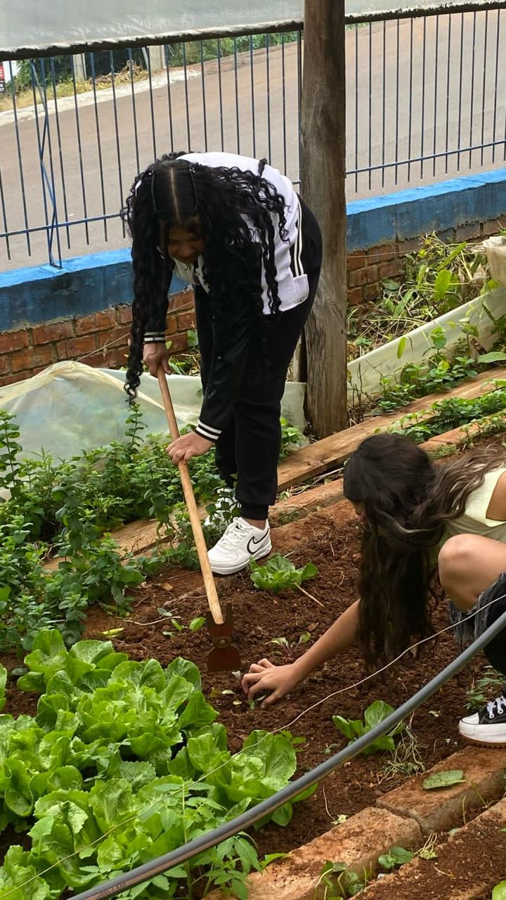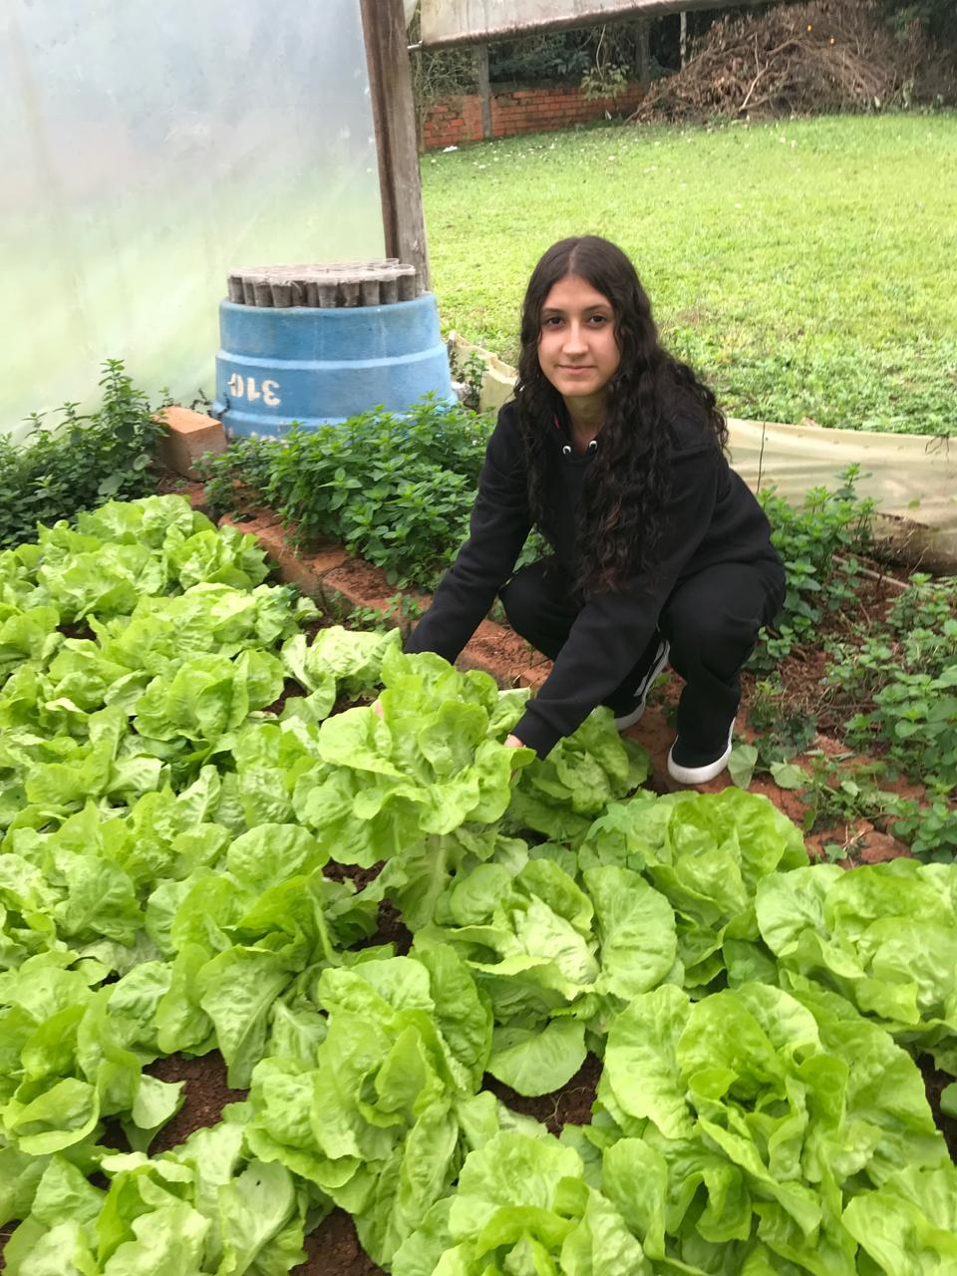
Foto: 13 alunas fazendo manejo. Foto: 14 aluna colhendo hortaliças.

7) Avaliação de resultados:
O projeto de construção da horta escolar com estufa, implantado em 2014, resultou em significativos avanços no desenvolvimento da consciência ambiental entre os alunos e na promoção de práticas sustentáveis dentro da escola. A iniciativa, viabilizada com apoio financeiro da Promotoria Pública e com a colaboração voluntária de pais de alunos, possibilitou a criação de um espaço educativo e produtivo, voltado à vivência prática de conceitos ambientais discutidos em sala de aula.
Entre os principais resultados alcançados, destacam-se:
- Formação de consciência ecológica e responsabilidade socioambiental: Por meio de atividades em sala e práticas na horta, os alunos foram estimulados a refletir sobre suas atitudes cotidianas, compreendendo a importância da preservação dos recursos naturais, do reaproveitamento de resíduos orgânicos e da economia de água. A participação ativa de alunos no plantio, na manutenção dos canteiros e nas colheitas reforçou o aprendizado prático.
- Redução de resíduos orgânicos: A instalação da composteira proporcionou o reaproveitamento de parte significativa do lixo orgânico gerado pela cozinha da escola. O sistema de compostagem em camadas (lixo, terra e serragem) contribuiu para a produção de adubo natural, utilizado para enriquecer o solo da horta, reduzindo a quantidade de resíduos enviados ao aterro sanitário.
- Uso sustentável da água: Com a instalação da cisterna, passou-se a captar a água da chuva, utilizada na irrigação da horta e em outras atividades que não exigem água potável. Os alunos puderam observar na prática os benefícios da captação pluvial como alternativa sustentável e econômica.
- Engajamento da comunidade escolar: A participação voluntária de pais na construção da estufa e o envolvimento contínuo do diretor Cesar Beatricci demonstram o forte comprometimento da comunidade com a educação ambiental. O suporte durante o ano letivo, inclusive nas férias, garantiu a continuidade e manutenção do projeto.
- Desenvolvimento de habilidades práticas: Os alunos adquiriram conhecimentos sobre cultivo de hortaliças, manejo da compostagem e uso racional da água, ampliando sua capacidade de atuar como agentes de transformação em suas comunidades.
8) Investimentos da premiação:
Caso a Escola Estadual de Ensino Médio Dr. João Caruso seja contemplada com o valor do prêmio, os recursos serão destinados à colaboração na instalação de uma nova horta escolar. A horta atual, construída em 2014 como parte do projeto original, sofreu danos significativos devido a sucessivos temporais, o que comprometeu parte de sua estrutura e funcionamento.
A substituição da horta é essencial para garantir a continuidade das atividades pedagógicas ambientais, bem como para fortalecer o compromisso da escola com a formação de cidadãos conscientes e atuantes na preservação do meio ambiente. Com uma nova estrutura, será possível ampliar o alcance do projeto, modernizar os recursos utilizados, garantir maior segurança para os alunos e potencializar os resultados já conquistados em anos anteriores.

9) Considerações finais:
A implementação da horta escolar sustentável na Escola Estadual de Ensino Médio Dr. João Caruso proporcionou resultados concretos e mensuráveis tanto no aspecto ambiental quanto pedagógico. As atividades desenvolvidas ao longo do projeto promoveram uma transformação significativa na rotina escolar, integrando teoria e prática e fortalecendo a conscientização ambiental entre os alunos.
Entre os principais resultados mensuráveis, destacam-se:
- Redução de resíduos orgânicos: Estima-se que cerca de 40% do lixo orgânico gerado pela cozinha escolar passou a ser reaproveitado na composteira, contribuindo diretamente para a produção de adubo natural e reduzindo o volume de resíduos enviados ao aterro sanitário.
- Economia de água: Com a instalação da cisterna, foi possível captar e utilizar, em média, mil litros de água da chuva por mês na irrigação da horta, promovendo o uso sustentável dos recursos hídricos.
- Engajamento estudantil: Algumas turmas participaram ativamente das atividades de cultivo, manutenção e colheita da horta, desenvolvendo habilidades práticas e valores de responsabilidade socioambiental. Outras turmas, por sua vez, realizaram visitas à horta como parte de atividades pedagógicas relacionadas ao meio ambiente. Nesse contexto, a horta escolar também foi utilizada como modelo de educação ambiental, servindo de apoio prático ao conteúdo trabalhado em sala de aula e reforçando a importância da sustentabilidade no cotidiano escolar.
- Melhoria na alimentação: desde 2014, todos os alunos que se alimentam por meio da merenda escolar passaram a ter acesso a hortaliças frescas cultivadas diretamente na horta escolar. A inclusão desses alimentos no cardápio contribuiu para a diversificação e o enriquecimento nutricional das refeições, promovendo hábitos alimentares mais saudáveis e fortalecendo o vínculo dos estudantes com o processo de produção dos próprios alimentos.
Além dos impactos imediatos, o projeto estabelece bases sólidas para sua continuidade e ampliação. A participação constante da equipe gestora, dos docentes e da comunidade escolar, aliada ao comprometimento dos alunos, demonstra que a horta vai além de uma prática pontual — ela se consolida como um espaço permanente de aprendizagem, produção sustentável e cidadania.
Contudo, devido a danos causados por temporais parte da estrutura da horta foi comprometida, tornando necessária sua substituição. Nesse sentido, a escola prevê, com o possível apoio de novos recursos financeiros oriundos de prêmios e outros projetos que estão em andamento, a reconstrução e modernização da horta, garantindo a continuidade das ações socioambientais com ainda mais eficiência, segurança e impacto positivo na formação dos estudantes.
A manutenção e o fortalecimento do projeto da horta escolar sustentável reforçam o papel da escola como agente de transformação social e ambiental, estimulando atitudes conscientes e preparando os jovens para os desafios ambientais do presente e do futuro.

10) Professor Destaque:
Eu, Professora Noelí Fátima Ronsoni, estive diretamente ou indiretamente em quase todas as etapas do projeto da Horta Escolar Sustentável, desde 2014 acompanhando ativamente desde sua concepção até as ações mais recentes. A minha dedicação e compromisso foram fundamentais para o sucesso da iniciativa, e hoje eu represento com orgulho toda a comunidade escolar envolvida — a nova equipe diretiva, funcionários, professores e alunos, famílias dos alunos.
É importante destacar que muitos dos nossos alunos, tanto os que já passaram pela escola quanto os que atualmente estudam aqui, são filhos de funcionários dos frigoríficos da Cooperativa Aurora, unidade de Erechim. Nesse sentido, o slogan adotado pela Aurora — “Por onde passamos, transformamos” — carrega um significado especial também para nós, professores. Ele reflete a essência do trabalho desenvolvido no ambiente escolar: transformar realidades por meio da educação, promovendo o crescimento individual e coletivo, e incentivando práticas sustentáveis que impactam positivamente a vida das pessoas e da comunidade.

